Aplicaţii ale circuitelor logice combinaţionale

Circuitele logice combinaţionale (CLC) sunt circuite fără memorie (ieşirile există doar în prezenţa semnalelor de intrare), iar semnalul de la ieşire yk este funcţie doar de semnalele de intrare: yk=fk(x1, x2, ... , xn).

Sinteza circuitelor logice combinaţionale constă în:
- definirea funcţiei (funcţiilor) prin stabilirea tabelei de adevăr;
- minimizarea expresiei logice a funcţiilor logice;
- implementare schemei.

Exemple de CLC

1. Convertoare de cod - fac trecerea de la un cod la altul (ex. binar - Gray; binar - BCD).
Problemă: Sa se implementeze un convertor binar – Gray pe trei biţi.

2. Codificatoare
- codificator: la activarea unei intrări, la ieşire apare un cuvânt de cod;
- codificator de adresă: la activarea unei intrări, la ieşire apare adresa (numărul de ordine) intrării activate.

Exemplu: 7 intrări => adresă cu trei biţi

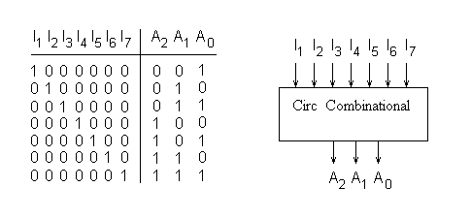
Fig.1. Codificator de 3 biţi
A0=I1+I3+I5+I7
A1=I2+I3+I6+I7
A2=I4+I5+I6+I₇

Observaţie: Tabelul de adevăr este incomplet definit, foarte multe combinaţii din domeniul de definiţie lipsind; dacă pentru combinaţiile lipsă se completează cu indiferent şi apoi relaţiile s-ar minimiza cu diagrame Veight-Karnaugh ar rezulta aceleaşi ecuaţii.
Consecinţă: Dacă sun activate simultan mai multe intrări vor rezulta adrese false.

Codificator de adresă prioritar
Să considerăm că nivelul activ de la intrare este simbolul 1 logic..
Un codificator de adresă prioritar va furniza la ieşire adresa intrării de rang maxim care este activată, vezi tabelul de adevăr de mai jos.

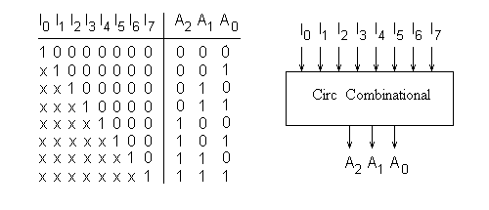
Fig.2. Codificator de adresă prioritar, de 3 biţi

Observaţie: de data aceasta tabelul de adevăr este complet definit.

Circuitul astfel prezentat se poate completa cu
- intrare chip select
- ieşire care să semnaleze faptul că nu este activată nici o intrare

Problemă: Să se implementeze circuitul de mai sus şi să se completeze circuitul cu EI (enable input), EO (enable output) sau CS (selectare chip).
- dacă EI este inactivă - circuitul furnizează codul 000 la ieşire şi simultan semnalează la ieşirea EO (indiferent de codul de intrare).
- ieşirea EO – ieşire care semnalează când circuitul este blocat de EI sau când nici o intrare nu este activă.
- CS - este activă când circuitul este selectat şi se activează cel puţin una din intrări (de fapt are o funcţionare similară cu EO).

3. Decodificatoare
- Activează una sau mai multe ieşiri în funcţie de cuvântul de cod de la intrare.
Utilizări: - adresarea memoriilor;
- afişarea numerică;
- în construcţia multiplexoarelor.

Decodificator de adresă
Un decodificator de adresă are n intrări şi 2^{n} ieşiri. La aplicarea unui cod pe intrările de adresă este activată numai ieşirea care corespunde acelei intrări.
Exemplu: 3 intrări de adresă şi 2³=8 ieşiri.

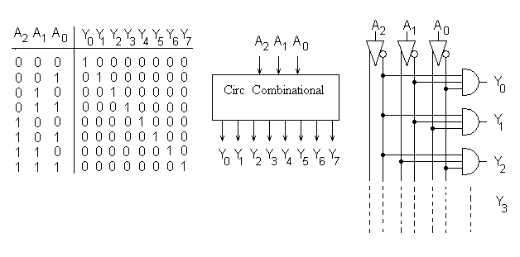
Fig.3. Decodificator de adresă de 3 biţi
_ _ _ _ _
y0=A2 •A1• A0 y4=A2 •A1• A0
_ _ _
y1=A2 •A1• A0 y5=A2 •A1• A0
_ _ _
y2=A2 •A1• A0 y6=A2 •A1• A0
_
y3=A2 •A1• A0 y7=A2 •A1• A0

Decodificator BCD - zecimal
Este identic cu cel prezentat anterior cu observaţia că la intrare se aplică un cod de 4 biţi, numai până la combinaţia 9 (deci are A3 A2 A1 A0 - patru intrări de adresă). Evident tabelul de adevăr astfel descris este incomplet definit.
Variante - cu rejecţia datelor false - pentru combinaţiile de cod inexistente in BCD nu se activează nici o ieşire;
- fără rejecţia datelor false – tabelul de adevăr se completează cu indiferent şi apoi ecuaţiile se minimizează.

Exemplu: Circuitul 5442 al cărui tabel de adevăr este prezentat mai jos.

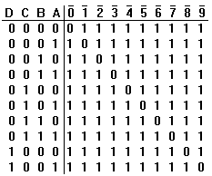

Observaţie: La ieşire nivelul activ este 0, deci ieşirile se notează cu bară.

Ecuaţii :
_ _ _ _ _
0=A•B•C•D
_ _ _ _
1=A•B•C•D , etc

4. Circuite de multiplexare (MUX)

Multiplexorul este un circuit logic combinaţional care permite trecerea datelor de la una din cele 2n intrări spre o ieşire unică. Selecţia intrării care este pusă în legătură cu ieşirea se face printr-un cuvânt de cod de selecţie (adresă) de n biţi.

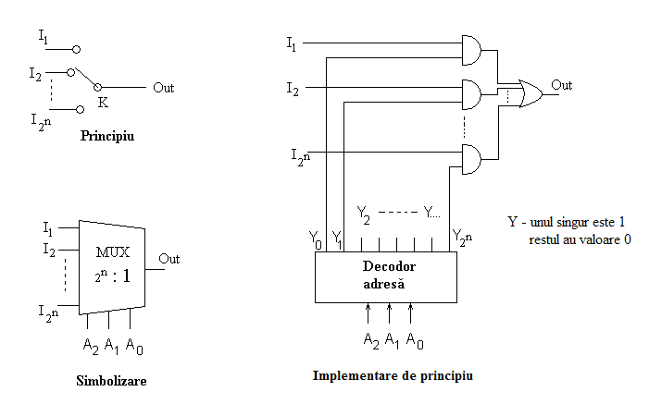
Fig.4. Multiplexor

Construcţie : implementarea de principiu, fig.4., presupune utilizarea unui decodor de adresă şi a unui ansamblu de circuite SI-SAU.

Funcţionare: la aplicarea unui cod de adresă pe intrările A_{i} , decodorul de adresă furnizează la ieşirile Y un singur simbol 1 logic şi restul 0; simbolul 1 logic validează un singur circuit SI; toate celelalte simboluri 0 blochează porţile SI; în acest fel o singură intrare I este pusă în legătură cu ieşirea Out .

Observaţie: Circuitul este unidirecţional în sensul că datele se aplică la intrări şi se obţin la ieşire (în fond orice circuit logic este unidirecţional).

Exemple
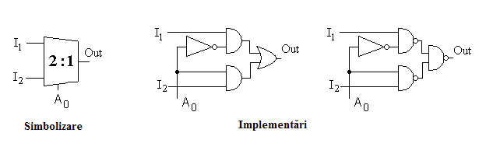
Fig.5. MUX cu 2 intrări

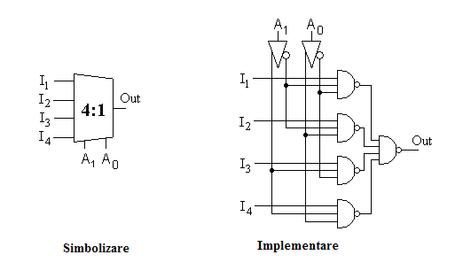
Fig.6. MUX cu 4 intrări

5. Circuit de demultiplexare (DEMUX)

Este un circuit logic combinaţional care permite transmiterea datelor de pe o singură intrare pe una din ieşirile selectate. Selecţia ieşirii se face prin intrări de adresă.
În fapt, aşa cum arată şi numele, circuitul realizează funcţionarea inversă faţă de multiplexor.

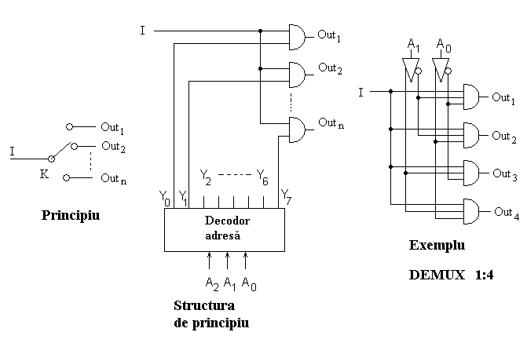
Fig.7. Demultiplexor

5.1. Circuit multiplexor/demultiplexor

În tehnologie CMOS, pe lângă porţile logice, există şi porţile de transmisie care acţionează similar unor comutatoare cu conducţie bidirecţională. În consecinţă se poate construi circuitul din fig.8. care permite funcţionarea fie ca multiplexor (dacă semnalul de intrare se aplică în partea stângă şi ieşirea se face în dreapta) fie ca demultiplexor (intrarea în dreapta şi ieşirea în stânga). Evident că, pentru o funcţionare corectă a circuitului, trebuie avut grijă ca în orice moment să fie deschis un singur comutator şi restul blocate. Acest lucru este asigurat de circuitul decodor de adresă.
În consecinţă circuitul va purta numele MUX/DEMUX.

Observaţie: poarta de transmisie nu numai că este bidirecţională, dar poate transmite şi semnale analogice (acest lucru numai cu unele precauţii privind polarizarea/alimentarea circuitului - există circuite special construite în acest scop)).

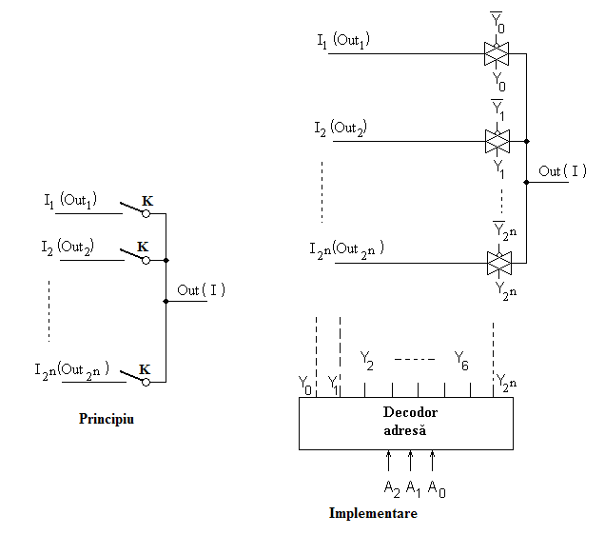
Fig.8. MUX/DEMUX în tehnologie CMOS

6. Circuit pentru adunarea a două numere

Un circuit sumator face adunarea a două numere binare şi totodată poate să preia o valoare de „transport” rezultată de la o adunare precedentă; la ieşire circuitul furnizează o sumă-rezultat şi un eventual „transport” către o unitate superioară. Prin legarea în cascadă a mai multor astfel de circuite se poate realiza un ansamblu care să sumeze numere exprimate cu oricât de mulţi biţi.

Intrările circuitului sunt frecvent notate cu A, B – aşa cum s-a procedat şi în exemplul prezentat mai jos.

Observaţie: legarea în cascadă a circuitelor presupune o însumare a timpilor de propagare astfel încât rezultatul final este furnizat cu destul de mare întârziere faţă de semnalul de intrare. Din acest motiv o astfel de abordare mai poartă numele de „sumator secvenţial”.
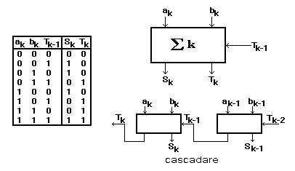

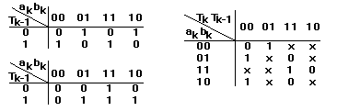
_ _ _ _ _ _
Sk=akbkTk-1+akbkTk-1+akbkTk-1+akbkTk-1=ak⊕bk⊕Tk-1

Tk=akbk+Tk-1ak+Tk-1bk

Pentru Sk se mai poate folosi şi o altă implementare Sk=f(ak, bk, Tk-1, Tk):
_ _ _ _
Sk=akbkTk-1+TkTk-1+Tkbk+Tkak=akbkTk-1+Tk(Tk-1+bk+ak)

Temă pentru pregătirea lucrării
1. Se descarcă Data Sheets pentru circuite TTL şi CMOS care realizează funcţiile codificator de adresă, codificator de adresă prioritar, decodor de adresă, decodor BCD-zecimal, MUX, DEMUX, sumator.
2. Se analizează şi comentează facilităţile pe care le permit aceste circuite.
3. Se notează dispunerea pinilor pentru circuitele analizate

Desfăşurarea lucrării

1. Cu ajutorul montajului test se verifică funcţionarea circuitelor SN54153, SN54151, SN5442 .

